PO 8010000235

GR FA = 99999999999

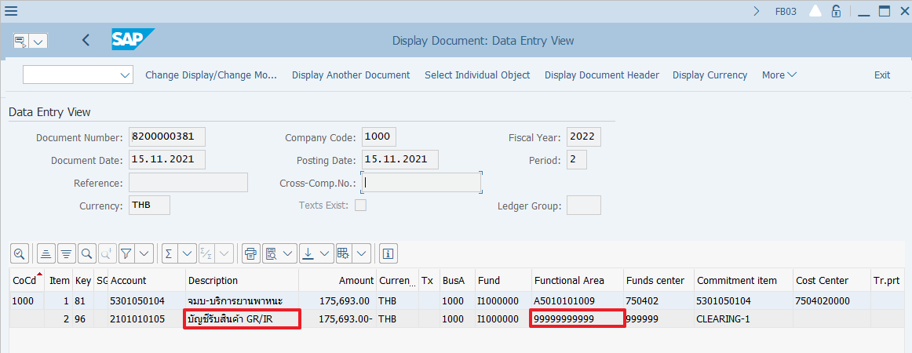

เมื่อส่วนการเงินทำตั้งหนี้

IR FA = A5010101009

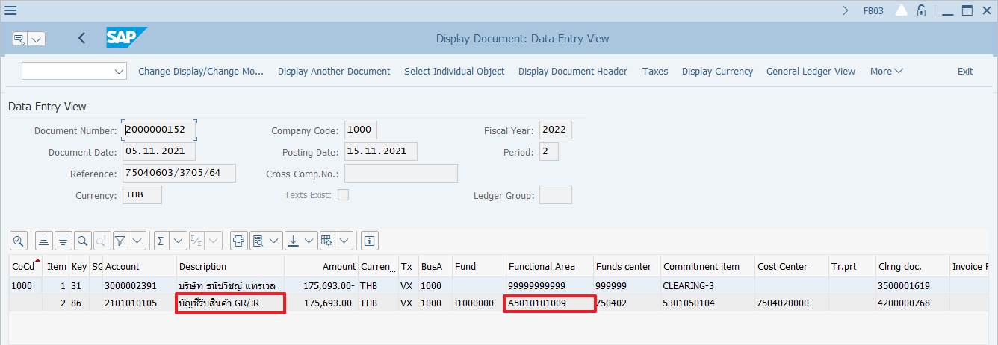

เมื่อ User ตรวจสอบรายการ FA จาก FBL3H

เลือก Get Variant …

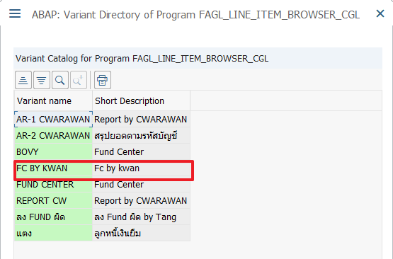

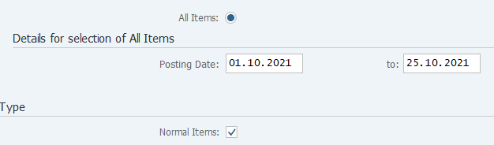

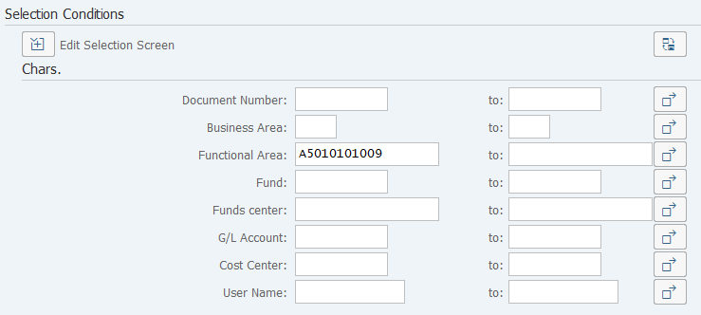

เมื่อกดปุ่ม Execute แล้ว การแสดงรายการจะมีรายการบัญชี GR/IR อยู่ในผลลัพธ์ด้วย ทำให้มียอดซ้ำ 2 ครั้ง ดังรูป ซึ่งมีผลมาจากเมื่อหักล้างกันแล้วมียอดเขย่งข้าม FA

จะให้ขา GR และ IR ต้องลง FA เดียวกัน ควรลงที่อันไหนครับ ?

1. A5010101009 หรือ
2. 99999999999

